Юные художники нарисовали сказку осени
09.10.2015

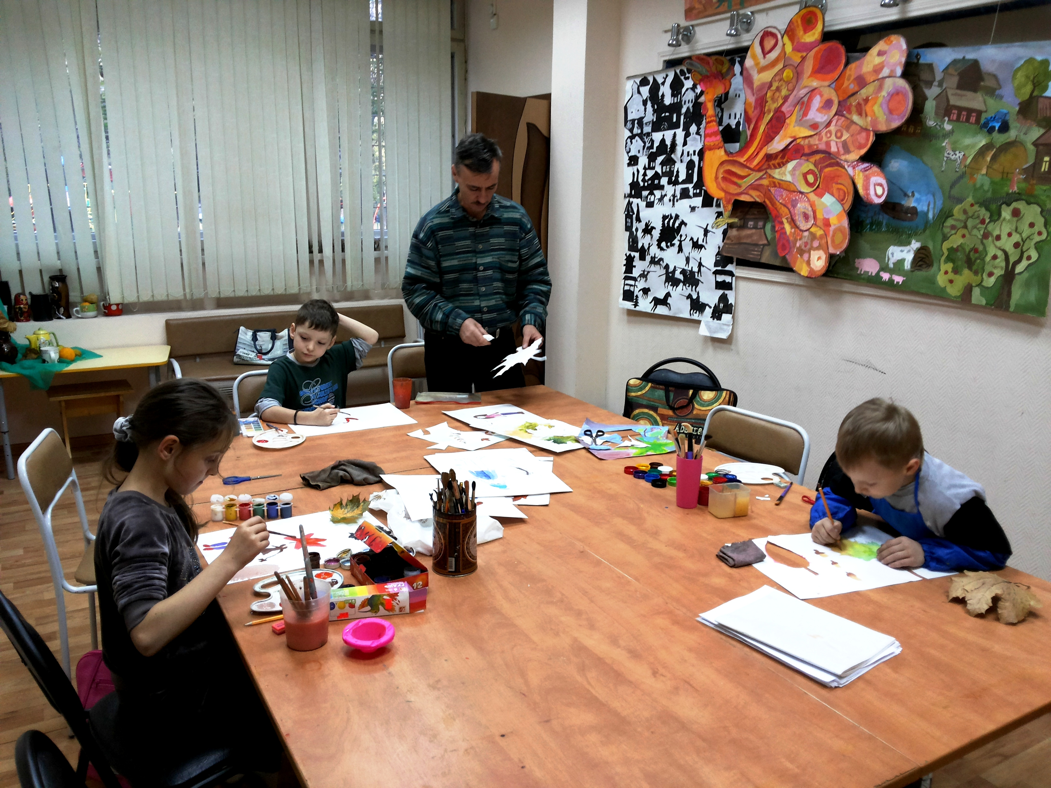
7 октября воспитанники изостудии «Карандашики», работающей в Досуговом центре «Ровесник» района Раменки, создали коллективную картину «Краски осени»
Руководитель изостудии «Карандашики» Павел Матусяк периодически дает своим ученикам задание нарисовать коллективную картину. До начала занятия преподаватель готовит на большом холсте основной фон, а юные художники затем добавляют свою живописную работу, которая становится фрагментом общего полотна.
― Этот вид деятельности положительно влияет на детей, ― говорит Павел Матусяк. ― Коллективная работа имеет прежде всего воспитательный характер. С одной стороны, дети между собой соревнуются, с другой ― делают общее дело и стараются, чтобы в итоге картина удалась на славу. Кроме того, рисование и одновременно общение друг с другом поднимает настроение и дарит заряд бодрости в хмурые осенние дни.
Но осень на картине у юных художников выходила вовсе не хмурая, а яркая и красочная.
― Сегодня на моей картинке человек гуляет с собакой, птицы летят на юг и падают разноцветные листья. Именно такую осень я люблю! ― поделилась юная художница Виолетта Склярова.
― А я недавно в парке кормил белок, запомнил, как они выглядят, и сейчас их рисую. Вот они, заготавливают на зиму орехи, ― с гордостью сообщил еще один участник коллективной работы Серафим Сорокин.
― Я рисую листочки и желуди. Мне тоже нравится осень, и в сентябре я пошел первый раз в первый класс! ― рассказал Андрей Полуляхов. ― А еще сегодня выпал первый снег. Осень и такая бывает.
Детские истории, яркие и неповторимые, как пронизанные солнцем осенние листья, создают прекрасную осеннюю сказку, по мотивам которой и пишется картина. Здесь и корзинка с грибами, и листопад, и журавлиный клин ― все, чем радует нас осень. Это коллективная картина займет достойное место среди работ воспитанников изостудии.
Алена Астраханцева

Адрес страницы: http://zao.mos.ru/presscenter/news/detail/2217098.html
Префектура Западного административного округа города Москвы

